《计算机散热器用铜型材》行业标准编制说明
（讨论稿）
一、工作简况
1.1任务来源
根据工信部《工业和信息化部办公厅关于印发2022年第二批行业标准制修订和外文版项目计划的通知》（工信厅科函[2021]312号）文件，计划项目号：2022-1713T《计算机散热器用铜型材》行业标准由佛山市华鸿铜管有限公司、负责起草修订，完成年限2024年。
1.2 立项目的和意义
导电性能优，散热性能优异是铜及铜合金最重要的一种特质，这种特质决定了铜及铜合金材料具有较高的性价比。因而，成为所有导电和散热用途金属材料中应用最广泛的一类，在计算机行业尤其是计算机散热领域，铜型材应有也十分广泛，此类产品的种类繁多、形状复杂多变、规格范围宽泛。此类产品的种类繁多、形状复杂多变、规格范围宽泛。
YS/T863-2013《计算机散热器用铜型材》该标准为2012年制定，2013年出版，该标准已经使用10年，该标准在实施过程当中对规范市场，引导产品高质量的发展起到推动和引领作用。但随着市场的发展和客户要求的提高，该标准的部分内容已经不能够适应现在市场和未来产品发展需要，因此提出对该标准进行修订和完善，以保证该标准的先进性和适用性，为导电用铜型材产品能够更好的适应当今国际和国内的生产、市场、客户要求，更好的规范市场并引领产品生产起到推动作用。
1.3项目编制组成员及其所作工作
标准制订计划任务正式下达后，公司成立了标准编制组，并落实起草任务，确定标准的主要起草人，拟定该标准的工作计划。具体分工为：佛山市华鸿铜管有限公司总负责、市场和同行业信息收集、资料汇总及执笔；公司负责补充市场信息和标准数据的验证。各企业分工明确，紧密合作，进行了全面的市场调研、资料查询，收集了产品测试、用户使用方面的相关技术数据，比较全面和准确地了解导电用型材等领域的需求及其技术要求，为本标准的制定提供了依据。本标准在制定过程中，与用户进行了多次沟通，以此来保证本标准的数据采集和各项技术指标的验证以及标准文本的编制任务的顺利完成。
1）编制单位的技术基础
佛山市华鸿铜管有限公司(以下简称“华鸿公司”)创建于1991年，是一家生产、销售高精度铜管材（内螺纹管、蚊香盘管、大盘管、直管等）和铜铝型材产品的大型民营企业，其产品广泛应用于电力、家电、电子、通讯、交通运输、建筑装饰、化工、机械等领域。
科学技术是第一生产力。华鸿公司十分重视人才队伍的建设，不断壮大专业人员队伍，以企业技术中心为创新平台和载体，与广东工业大学、广东中钰科技有限公司等开展产学研合作工作，制定多项科研开发、技术创新方面的管理制度，有较健全的人才激励机制，通过各种有效途径和方式，不断提高专业技能人员的业务能力和水平。同时，华鸿公司也非常重视对广大员工的职业职能培训，不断提高广大员工的职业素质和专业技能，这样，华鸿公司已形成一支由各类专业技术人员组成的力量比较雄厚的专业人才队伍，在技术改造、技术创新和新产品开发等项工作方面积极发挥作用，不断取得丰硕的成果，显著的提升了华鸿公司的核心竞争力，推动了华鸿公司的持续发展。
华鸿公司技术中心被认定为“广东省企业技术中心”，长期以来始终重视技术创新工作，与大连理工大学、昆明理工大学、中南大学等建立了产学研合作关系，以技术中心作为企业技术创新平台，在采用新工艺、新技术及开发新产品等方面开展了多个创新项目的研究，取得多项重要成果。近年来，华鸿公司在品牌建设、技术创新方面取得突出成绩。
近年来，华鸿公司作为主要起草单位有20项国家/行业标准制定/修订的起草工作。其中，《导电用铜棒》等16项标准已正式发布，其它标准研制工作正在按计划进行。由于华鸿公司在标准研制工作方面做出的突出贡献，获全国有色金属标准化委员会颁发的“技术标准化优秀奖”，同时获多项省、市、区标准化战略项目资助资金和奖励。华鸿公司是广东省乃至我国铜加工行业近年来开展标准化研制工作最活跃的企业之一，是铜加工行业标准研制工作的主要依托单位。
2）编制单位起草人所作工作
标准的主要起草人工作分工如下：
表1 标准编制组成员及职责
序号 | 起草人姓名 | 职责及分工
1 | 蒋杰 | 标准执笔人，负责标准编制过程中各方案得编制，负责各种文件的编制；负责指标的汇总计算及指标确定；负责标准协调管理；

1.4主要工作过程
1.4.1标准起草阶段
计算机散热器用铜型材作为一种特殊用途铜型材产品，国内外客户均有订货。根据用户使用情况分析，该品种型材既有作为成品型材直接使用的，也有作为坯料进行再加工的棒材。经过标准编制组及有关人员的共同讨论和研究，并通过对国内外现状及发展趋势的分析，结合国内的实际情况，在YS/T863-2013《计算机散热器用铜型材》的基础上，参考采用最新欧盟EN 13605-2021《导电用铜及铜合金型材和型线》，编制小组于2023年5月上旬起草完成了该标准《讨论稿》。
1.4.3.2委员审查

1.4.4报批阶段

二、编制原则
本标准本着提升产品质量、节能降耗、绿色环保的编制原则，参考采用最新欧盟EN 13605-2013《导电用铜及铜合金型材和型线》标准中相应部分，并参照国内生产企业与客户要求进行修订。目的是满足和稳定应用市场要求，增强国际市场竞争力，助于我国铜及铜合金型材转型升级。
1）本标准按照GB/T1.1-2020《标准化工作导则 第1部分：标准化文件的结构和起草规则》的规则进行起草，并符合TCS2009《中国标准编写模板》国家标准的电子文本要求。
2）完全按照有色加工产品标准和国家标准编写示例的要求进行格式和结构编写。
3）标准由国内铜加工导电用铜型材生产厂家联合制定，反映了国内生产企业的先进生产技术，产品质量接近国际领先水平，便于生产，易于应用。
三、本标准对YS/T863-2013的修订内容
本文件对YS/T863-2013修改的主要技术内容总结如下：
a）增加了牌号：TU00、TU0、TU3、TAg0.04-0.004P、TAg0.07-0.004P、TAg0.1-0.004P（见4.1）。
b）增加了产品代号表示（见4.1）。
c）更改了直条状型材的宽度、厚度、长度范围，其中宽度范围由“≤180”更改为“≤200”；厚度范围由“≤25”更改为“≤35”；长度范围，由“≤6000”更改为“500～8500”（见表1，2013年版的表1）。
d）增加“高精级”产品尺寸精度要求（见4.3.1 4.3.2）
e）增加了H50状态的拉伸试验和硬度试验的限定指标（见2013版的表8）
f）更改了拉伸试验方法，由“GB/T 228.1-2002”更改为“GB/T 34505”，拉伸试样号按GB/T 34505的规定进行更改（见5.3.1，2013年版的4.3.1）；
g）增加了“铜型材内部组织要求和检验按YS/T 336 《铜、镍及其合金管材和棒材断口检验方法》规定进行”的规定（见5.6）；
h）增加型材取样规定按“取样方法按YS/T 668的规定进行 ” （见6.4）
i）删除了附录A中“铜的电性能”内容（见2011版的附录A）；
k)增加了参考文献（见参考文献）。

四、确定标准主要内容的依据
4.1 标准名称及适用范围
本标准的立项名称为：“计算机散热器用铜型材”，英文名称“copper profiles for Computer heat sink” 在标准征求意见的过程中未提出其他建议，仍确定为此项标准的名称。
本标准适用于适用于计算机散热器用途的宽度不大于200mm且厚度不大于35mm的铜型材。
4.2 标准引用文件
原标准为2013制定并颁布，经过十年的发展，铜产品相关标准体系发生一定的变化，根据已经颁布的标准内容并结合原标准在实施过程的应用情况，对标准的引用文件内容进行一定的修订，具体修订内容见表1：应用文件修订内容对照一览表。
表1 应用文件修订内容对照一览表
原文件内容 | 修订后文件内容 | 文件修订说明
GB/T 228.1-2010 金属材料拉伸试验第1部分：室温试验方法 | GB/T 34505-2017 铜及铜合金材料 室温拉伸试验方法 | 结合计算机散热器用铜型材的生产过程试验方法，新标准更适合产品的检验和试验
GB/T 231.1 金属材料 布氏硬度试验 第1部分:试验方法 | GB/T 231.1 金属材料 布氏硬度试验 第1部分:试验方法 | 保持不变
GB/T 2828.1 计数抽样检验程序第一部分：按接收质量限（AQL）检索的逐批抽样计划 | GB/T 2828.1 计数抽样检验程序第一部分：按接收质量限（AQL）检索的逐批抽样计划 | 保持不变
GB/T 3048.2 电线电缆电性能试验方法 金属导体材料电阻率试验 | GB/T 3048.2 电线电缆电性能试验方法 金属导体材料电阻率试验 | 保持不变
GB/T 4340.1 金属材料 维氏硬度试验 第1部分：试验方法 | GB/T 4340.1 金属材料 维氏硬度试验 第1部分：试验方法 | 保持不变
GB/T 5121（所有部分）铜及铜合金化学分析方法 | GB/T 5121（所有部分）铜及铜合金化学分析方法 | 保持不变
GB/T 5231 加工铜及铜合金牌号和化学成分 | GB/T 5231 加工铜及铜合金牌号和化学成分 | 保持不变
GB/T 8888 重有色金属加工产品的包装、标志、运输、贮存和质量证明书 | GB/T 8888 重有色金属加工产品的包装、标志、运输、贮存和质量证明书 | 保持不变
GB/T 26303.2 铜及铜合金加工材外形尺寸检测方法 第2部分：棒、线、型材 | GB/T 26303.2 铜及铜合金加工材外形尺寸检测方法 第2部分：棒、线、型材 | 保持不变
GB/T23606 铜氢脆检验方法 | GB/T23606 铜氢脆检验方法 | 保持不变
YS/T478 铜及铜合金导电率涡流测试方法 | GB/T 32791 铜及铜合金导电率涡流测试方法 | 该标准由行业标准变换为国标
YS/T 482 铜及铜合金分析方法光电发射光谱法 | YS/T 482 铜及铜合金分析方法光电发射光谱法 | 保持不变
无 | YS/T 668 铜及铜合金理化检测取样方法 | 产品性能数据的检验不仅仅与产品本体产品基本性能有关，同时与产品取样有着密不可分的关系，因此引用该标准有助于保障产品样品的取样质量。
无 | YS/T 815 铜及铜合金力学性能和工艺性能试样的制备方法 | 产品性能数据的检验不仅仅与产品本体产品基本性能有关，同时与产品制样和加工有着密不可分的关系，因此引用该标准有助于保障产品样品的制样与制样过程质量。
无 | YS/T 336 铜、镍及其合金管材和棒材断口检验方法 | 为了保证产品内部产品质量，提升产品整体重量，作为附录引用该标准保证产品质量。

4.3 术语和定义
本文件无术语及定义。
4.4 产品分类
产品分类是对计算机散热器用铜型材产品的牌号、状态和规格的规定，同时规定了产品标记方法。相关情况分别说明如下：
（1）我国目前生产的计算机散热器用铜型材产品截面形状为矩形非规则形状产品，为了便于规范，经过相关产品调研并结合国际标准的使用惯例，以产品的宽度及厚度大小格来划分产品规格的分类。
（2）通过大量调研及收集相关企业的资料发现，国内目前生产的较成熟计算机散热器用铜型材牌号主要有TU00、TU0、TU1、TU2、TU3、TUAg0.1、T1、T2、TAg0.04-0.004、TAg0.07-0.004、TAg0.1-0.004，其中TU1、TU2、T1、T2 、TAg0.1为原标准牌号。根据10年来生产实际情况新增牌号：TU00、TU0、TU3、TAg0.04-0.004、TAg0.07-0.004、TAg0.1-0.004。因此此次标准修订后牌号为11个铜及铜合金牌号。具体明细见表2：新增产品牌号一览表。并根据国标GBT 29091-2012《铜及铜合金牌号和代号表示方法》中的方法对文件当中8个牌号赋予各自的代号。由于其中的“TAg0.04、TAg0.07、TAg0.04-0.004、TAg0.07-0.004、TAg0.1-0.004”，在标准GBT 29091-2012《铜及铜合金牌号和代号表示方法》没有对应的代号，在本文件没有进行赋予。
（3）标准的产品状态。根据产品市场调研，产品状态没有发生变化，沿用原标准内容。
（4）产品尺寸规格范围：根据目前市场需求现状，确定本标准尺寸规格为：计算机散热器用铜型材的宽度不大于200mm且厚度不大于35mm的铜型材。
（4）产品标记方法：按照 GB/T 1.1-2020 的规定，产品标记按产品名称、标准编号、牌号、状态、规格的顺序表示，标准中给出了导电用铜型材的典型标记示例。

表2：新增产品牌号一览表
文件原有牌号（5个） | 文件修订后牌号（11个） | 新增牌号（6个）
TU1、TU2、T1、T2 、TAg0.1 | TU00、TU0、TU1、TU2、TU3、TUAg0.1、T1、T2、TAg0.04-0.004、TAg0.07-0.004、TAg0.1-0.004 | TU00、TU0、TU3、TAg0.04-0.004、TAg0.07-0.004、TAg0.1-0.004

4.5要求
4.5.1化学成分
4.5.1.1 规定的化学成分
所用的铜及铜合金牌号化学成分应符合 GB/T 5231 中相应牌号的规定，其中有三个牌号TAg0.04-0.004、TAg0.07-0.004、TAg0.10-0.004型材的化学成分应符合表3规定。

表3 化学成分
牌号 | 成分（质量分数%）
牌号 | 主成分 |  |  | 杂质成分
牌号 | Cu | Ag | P | O | Bi | 总和b
TAg0.04-0.004 | ≥99.91 | 0.03～0.05 | 0.001～0.007 | - | ≤0.0005 | ≤0.03
TAg0.07-0.004 | ≥99.88 | 0.06～0.08 | 0.001～0.007 | - | ≤0.0005 | ≤0.03
TAg0.1-0.004 | ≥99.84 | 0.08～0.12 | 0.001～0.007 | - | ≤0.0005 | ≤0.03
注：表中未列出元素的极限值，可由供需双方协商确定。
a TAg0.04、TAg0.07在后续应用不需要焊接时，经供需双方协商，氧含量可以不大于0.060%。
b “杂质总和”为主成分之外的所有杂质元素之和，主要为As、Bi、Cd、Co、Cr、Fe、Mn、Ni、Pb、S、Sb、Se、Si、Sn、Te、Zn等元素。TAg0.04、TAg0.07的“杂质总和”不包括氧含量。

4.5.1.2 化学成分确定依据
- TAg0.04-0.004
表4 TAg0.04-0.004实测的成分统计数据表
元素 | Cu | Ag | Bi | P | 其他杂质 元素总和
标准值 | ≥99.91 | 0.03～0.05 | ≤0.0005 | 0.001～0.007 | ≤0.03
实际值范围 | ≥99.88 | 0.031～0.045 | 0.00020～0.00045 | 0.001～0.0065 | 0.015～0.028
统计数（个） | 98 | 98 | 98 | 98 | 98
合格率（%） | 100 | 100 | 100 | 100 | 100
由表4可知：TAg0.04-0.004成分控制稳定，Cu、 Ag、Bi、P元素及其他杂质元素总和合格率全部为100%，TAg0.04-0.004属于技术成熟纯铜牌号。
- TAg0.07-0.004
表5 TAg0.07-0.004实测的成分统计数据表
元素 | Cu | Ag | Bi | P | 其他杂质 元素总和
标准值 | ≥99.88 | 0.06～0.08 | ≤0.0005 | 0.001～0.007 | ≤0.03
实际值范围 | ≥99.88 | 0.061～0.075 | 0.00020～0.00045 | 0.001～0.0065 | 0.015～0.028
统计数（个） | 102 | 102 | 102 | 102 | 102
合格率（%） | 100 | 100 | 100 | 100 | 100
由表5可知：TAg0.07-0.004成分控制稳定，Cu、 Ag、Bi、P元素及其他杂质元素总和合格率全部为100%，TAg0.07-0.004属于技术成熟纯铜牌号。
- TAg0.10-0.004
表6 TAg0.10-0.004实测的成分统计数据表
元素 | Cu | Ag | Bi | P | 其他杂质 元素总和
标准值 | ≥99.84 | 0.08～0.12 | ≤0.0005 | 0.001～0.007 | ≤0.03
实际值范围 | ≥99.88 | 0.081～0.115 | 0.00020～0.00045 | 0.001～0.0065 | 0.015～0.028
统计数（个） | 96 | 96 | 96 | 96 | 96
合格率（%） | 100 | 100 | 100 | 100 | 100

由表6可知：TAg0.10-0.004成分控制稳定，Cu、 Ag、Bi、P元素及其他杂质元素总和合格率全部为100%，TAg0.10-0.004属于技术成熟纯铜牌号。
4.5.2 外形尺寸及其允许偏差
标准在应用实施过程当中，客户对产品的尺寸精度要求不尽相同，存在要求尺寸精度提高尺寸精度等级的要求，为了便于客户和生产企业使用，将产品尺寸精度进行提升，分为普通级和高精度，有利于供需双方有更多选择，同时可以引领产品质量的提升。
4.5.2.1厚度
挤压+拉拔态（H50）半硬态（H55）硬态（H80）软态（O60）状态型材的厚度其尺寸进行严格的抽样检测，其验证数据见表15。
表7 H50、H55、H80、O60状态型材产品厚度尺寸检测数据统计表 单位为毫米
宽度 | 样品数量 | 公称厚度范围 | 数据偏差范围
≤50 | 100 | ≤2.5 | -0.05～+0.05
≤50 | 100 | ＞2.5～5 | -0.06～+0.06
≤50 | 100 | ＞5～12.5 | -0.08～+0.08
≤50 | 100 | ＞12.5～25 | -0.10～+0.10
＞50～100 | 100 | ＞2.5～5 | -0.08～+0.08
＞50～100 | 100 | ＞5～12.5 | -0.12～+0.12
＞50～100 | 100 | ＞12.5～25 | -0.15～+0.15
＞50～100 | 100 | ＞25～35 | -0.18～+0.18
＞50～180 | 100 | ＞2.5～5 | -0.10～+0.10
＞50～180 | 100 | ＞5～12.5 | -0.15～+0.15
＞50～180 | 100 | ＞12.5～25 | -0.18～+0.18
＞50～180 | 100 | ＞25～35 | -0.20～+0.20

结合生产和客户要求制定出H50、H55、H80、O60状态型材的厚度偏差见8。
表8 H50、H55、H80、O60状态型材产品厚度 厚度偏差
单位为毫米
厚度 s | 宽度 b
厚度 s | ≤50 |  | ＞50～100 |  | ＞100～200
厚度 s | 普通级 | 高精级 | 普通级 | 高精级 | 普通级 | 高精级
≤2.5 | ±0.05 | ±0.03 | — | — | — | —
＞2.5～5 | ±0.06 | ±0.04 | ±0.08 | ±0.05 | ±0.10 | ±0.10
＞5～12.5 | ±0.08 | ±0.05 | ±0.12 | ±0.08 | ±0.15 | ±0.12
＞12.5～25 | ±0.10 | ±0.08 | ±0.15 | ±0.12 | ±0.18 | ±0.15
＞25～35 | — | — | ±0.18 | ±0.15 | ±0.20 | ±0.18

4.5.2.2宽度
实测H50、H55、H80状态型材产品的宽度数据列于表9，依据验证数据和不同用户的使用要求，规定H50、H55、H80状态型材产品型材宽度允许偏差表10。

表9 实测H50、H55、H80状态型材宽度
样品数量 | 公称厚度范围 | 数据偏差范围
100 | ≤25 | -0.10～+0.10
100 | ＞25～50 | -0.12～+0.12
100 | ＞50～100 | -0.30～+0.30
100 | ＞100～200 | -0.4%b～+0.4%b

表10 型材宽度允许偏差
宽度b | 允许偏差
宽度b | 普通级 | 高精级
≤25 | ±0.10 | ±0.08
＞25～50 | ±0.15 | ±0.12
＞50～100 | ±0.30 | ±0.25
＞100～200 | ±0.4%b | ±0.3%b

4.5.2.3 长度
型材两端应进行锯切平整。直条状型材的不定尺长度为500 mm～8500 mm，直状型材的供货长度为不定尺长度或倍尺长度和定尺长度两种形式，定尺长度或倍尺长度应在不定尺范围内，其中不定尺长度偏差由供需双方协商确定。实测定尺长度数据见表19，根据实际检测数据，规定型材的定尺偏差见表20规定。
表11 实测型材定尺或倍尺长度数据 单位为毫米
样品数量 | 定尺长度范围 | 检测数据
100 | ≦1000 | 0～4
100 | >1000～2000 | 0～5
100 | >2000～8500 | 0～8

表12 定尺或倍尺长度偏差 单位为毫米
长度 | 允许偏差
≤1000 | +4  0
＞1000～2000 | +5  0
＞2000～8500 | +8  0

4.5.2.6直度
实测H50、H55、H80状态型材产品的直度列于表13，依据实测数据和不同用户的使用要求规定H50、H55、H80状态型材产品的直度列于表14。
表13：型材直度检测数据表 单位为毫米
样品数量 | 测量范围 | 检测数据
100 | 任意400长度 | 0～1.2
100 | 1000～4000 | 0～3.0/每米

表14 型材直度
单位为毫米
长度/mm | 最大弧深
1000～4000 | 每米不大于1mm
＞4000 | 协定
注：需方如有其他直度和侧面弯曲度允许偏差要求时，由供需双方协商确定。

4.5.3力学性能
铜型材由于产品形状的特殊性，产品力学性能选用拉伸试验和硬度试验二种试验方式任选其一，进行产品力学性能的检验。
力学性能是衡量导电用型材的重要指标之一，是衡量其抗变形能力和断裂能力的指标，质量稳定产品合格的棒材产品需要具备一定的抗变形能力。力学性能可以通过拉伸试验进行测试，测得抗拉强度和断后伸长率。基于生产实际情况和客户不同侧重点需求，标准还规定了硬度（维氏硬度和洛氏硬度），同时还规定了“规定非比例延伸强度”。
根据对收集到的实测数据进行了分析整理和统计，得出了如下结论：
4.5.3.1 H50状态 HB硬度统计数据
TU1、TU2、TAg0.1、TAg0.04-0.004牌号的H50状态 HB硬度共收集相关硬度数据300个，具体数据见表15，分布图见图1。
表15 实测TU1、TU2、TAg0.1、TAg0.04-0.004状态：H50 HB硬度统计数据表
图1 TU1、TU2、TAg0.1、TAg0.04-0.004。H50状态 HV硬度统计数据

4.5.3.2 H50状态 HV硬度统计数据
共收集TU1、TU2、TAg0.1、TAg0.04-0.004状态HV硬度数据280个，具体数据见表16，分布图见图2。

表16 实测TU1、TU2、TAg0.1、TAg0.04-0.004状态：H50 HV硬度统计数据表
图2 实测TU1、TU2、TAg0.1、TAg0.04-0.004状态：H50 HV硬度统计分布图

4.5.3.3 H50状态抗拉强度统计数据
TU1、TU2、TAg0.1、TAg0.04-0.004牌号的H50状态抗拉强度共收集硬度数据210个，具体数据见表17，分布图见图3。

表17 实测TU1、TU2、TAg0.1、TAg0.04-0.004状态：H50 抗拉强度统计数据表
图3 实测TU1、TU2、TAg0.1、TAg0.04-0.004状态：H50 抗拉强度统计分布图

4.5.3.4 H50状态延伸率统计数据
TU1、TU2、TAg0.1、TAg0.04-0.004牌号的H50状态延伸率共收集硬度数据210个，具体数据见表18，分布图见图4。

表18 实测TU1、TU2、TAg0.1、TAg0.04-0.004状态：H50 延伸率统计数据表

图4：实测TU1、TU2、TAg0.1、TAg0.04-0.004状态：H50 延伸率统计分布图

4.5.3.5 H55状态HB硬度统计数据
TU1、TU2、TAg0.1、TAg0.04-0.004牌号的H55状态 HB硬度共收集硬度数据300个，具体数据见表19，分布图见图5。

表19 实测TU1、TU2、TAg0.1、TAg0.04-0.004状态：H55 HB硬度统计数据表
图4：实测TU1、TU2、TAg0.1、TAg0.04-0.004状态：HB硬度统计数据分布图

4.5.3.6 H55状态HV硬度统计数据
TU1、TU2、TAg0.1、TAg0.04-0.004牌号的H55状态 HV硬度共收集硬度数据300个，具体数据见表20，分布图见图5。

表20 实测TU1、TU2、TAg0.1、TAg0.04-0.004状态：H55 HV硬度统计数据表
图5：实测TU1、TU2、TAg0.1、TAg0.04-0.004状态：HV硬度统计数据分布图

4.5.3.7 H55状态抗拉强度统计数据
TU1、TU2、TAg0.1、TAg0.04-0.004牌号的H55状态抗拉强度共收集硬度数据200个，具体数据见表21，分布图见图6。

表29 实测TU1、TU2、TAg0.1、TAg0.04-0.004状态：H55 抗拉强度统计数据表
图6：实测TU1、TU2、TAg0.1、TAg0.04-0.004状态：抗拉强度统计数据分布图

4.5.3.8 H55状态延伸率统计数据
TU1、TU2、TAg0.1、TAg0.04-0.004牌号的H55状态 延伸率共收集硬度数据200个，具体数据见表22，分布图见图7。

表22 实测TU1、TU2、TAg0.1、TAg0.04-0.004状态：H55 延伸率统计数据表
图7：实测TU1、TU2、TAg0.1、TAg0.04-0.004状态：延伸率统计数据分布图

4.5.3.9 H80 HB硬度统计数据
TU1、TU2、TAg0.1、TAg0.04-0.004牌号的H80状态 HB硬度共收集硬度数据300个，具体数据见表23，分布图见图8。

表23 实测TU1、TU2、TAg0.1、TAg0.04-0.004状态：H80HB硬度统计数据表
图8：实测TU1、TU2、TAg0.1、TAg0.04-0.004状态：H80 HB硬度统计数据分布图

4.5.3.10 H80 HV硬度统计数据
TU1、TU2、TAg0.1、TAg0.04-0.004牌号的H80状态 HV硬度共收集硬度数据230个，具体数据见表24，分布图见图9。
表24 实测TU1、TU2、TAg0.1、TAg0.04-0.004状态：H80 HV硬度统计数据表
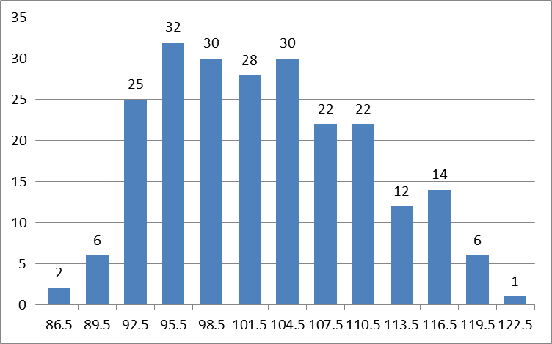

图9：实测TU1、TU2、TAg0.1、TAg0.04-0.004状态：H80 HV硬度统计数据分布图

4.5.3.11 H80 HV抗拉强度统计数据
TU1、TU2、TAg0.1、TAg0.04-0.004牌号的H80状态 抗拉强度共收集硬度数据180个，具体数据见表25，分布图见图10。
表25实测TU1、TU2、TAg0.1、TAg0.04-0.004状态：H80 抗拉强度统计数据表
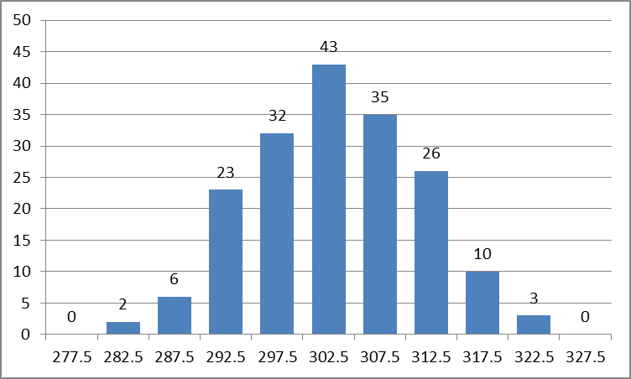
图10：实测TU1、TU2、TAg0.1、TAg0.04-0.004状态：H80 抗拉强度统计数据分布图
4.5.3.12 H80 HV延伸率统计数据
TU1、TU2、TAg0.1、TAg0.04-0.004牌号的H80状态 延伸率共收集硬度数据180个，具体数据见表26，分布图见图11。
表26实测TU1、TU2、TAg0.1、TAg0.04-0.004状态：H80 延伸率统计数据表
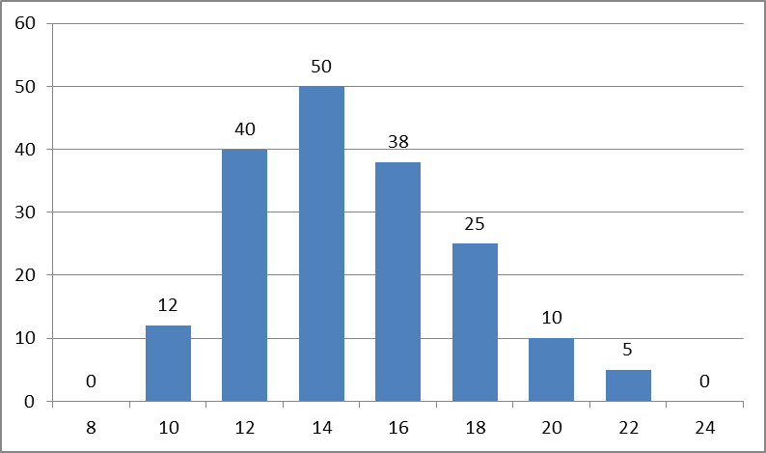

图11：实测TU1、TU2、TAg0.1、TAg0.04-0.004状态：H80 延伸率统计数据分布图

4.5.3.13 O60 HB硬度统计数据
TU1、TU2、TAg0.1、TAg0.04-0.004牌号O60状态 HB硬度共收集硬度数据180个，具体数据见表27，分布图见图12。
表27实测TU1、TU2、TAg0.1、TAg0.04-0.004状态：O60 HB硬度统计数据表
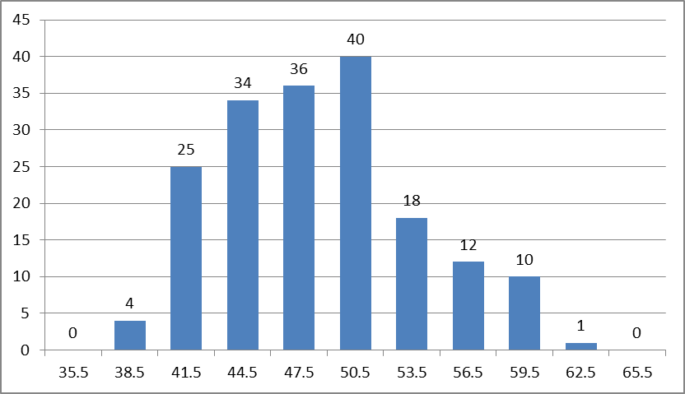
图12：实测TU1、TU2、TAg0.1、TAg0.04-0.004状态：O60 HB硬度统计数据分布图

4.5.3.14 O60 HV硬度统计数据
TU1、TU2、TAg0.1、TAg0.04-0.004牌号O60状态 HV硬度共收集硬度数据180个，具体数据见表28，分布图见图13。

表28实测TU1、TU2、TAg0.1、TAg0.04-0.004状态：O60 HV硬度统计数据表
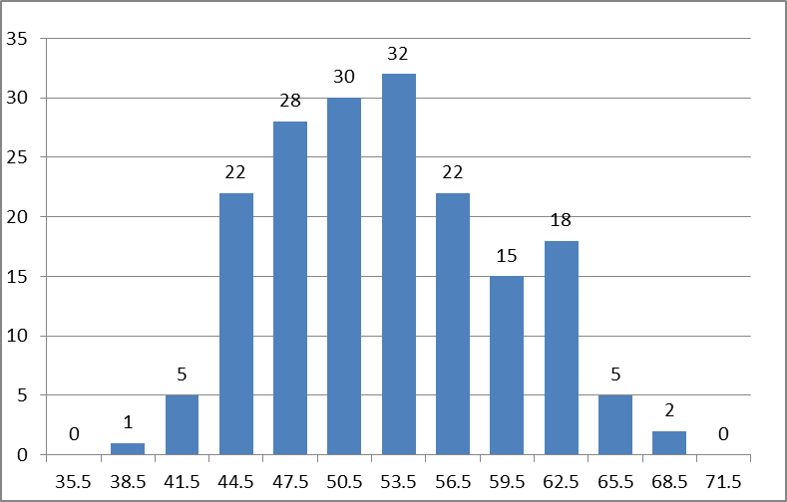
图14：实测TU1、TU2、TAg0.1、TAg0.04-0.004状态：O60 HV硬度统计数据分布图

4.5.3.15 O60抗拉强度统计数据
TU1、TU2、TAg0.1、TAg0.04-0.004牌号O60状态 抗拉强度共收集硬度数据180个，具体数据见表29，分布图见图14。

表29实测TU1、TU2、TAg0.1、TAg0.04-0.004状态：O60抗拉强度统计数据表
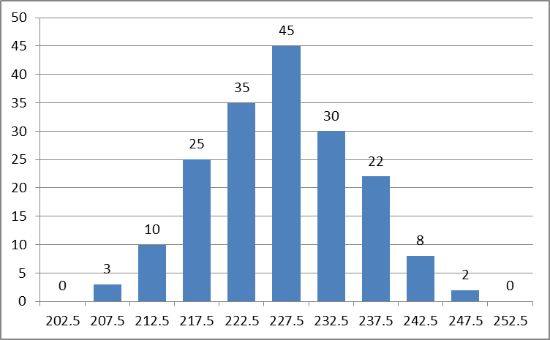
图14：实测TU1、TU2、TAg0.1、TAg0.04-0.004状态：O60 抗拉强度统计数据分布图

4.5.3.16 O60延伸率统计数据
TU1、TU2、TAg0.1、TAg0.04-0.004牌号O60状态 延伸率共收集硬度数据180个，具体数据见表30，分布图见图15。
表30实测TU1、TU2、TAg0.1、TAg0.04-0.004状态：O60延伸率统计数据表

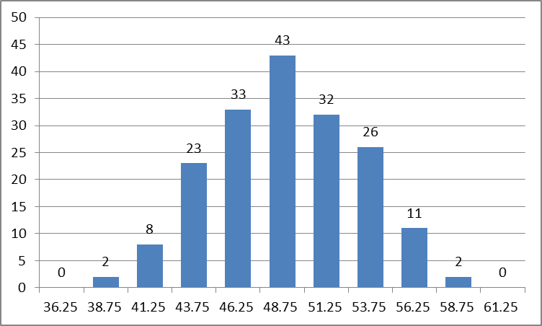
图15：实测TU1、TU2、TAg0.1、TAg0.04-0.004状态：O60 延伸率统计数据分布图

经过以上验证分析，力学性能确定如下（见下页）：

表31 型材的室温力学性能
合金牌号 | 状态 | 尺寸 /mm |  | 力学性能
合金牌号 | 状态 | 最大厚度 | 最大宽度 | 硬度 |  | 抗拉强度 | 规定塑性延伸强度 | 断后伸长率
 |  |  |  |  |  | Rm | Rp0.2 | / %
 |  |  |  |  |  | / MPa | / MPa
 |  |  |  | HB | HV | 不小于 | 不小于 | A_{100mm} | A
 |  |  |  |  |  |  |  | 不小于 | 不小于
TU00 | H50 | 35 | 200 | 70~100 | 80~110 | 250 | 160 | — | 10
TU0
TU1
TU2 | H55 | 35 | 200 | 65~95 | 70~100 | 240 | 160 | — | 15
TU3
T1
T2 | H80 | 35 | 200 | 80~115 | 85~120 | 280 | 240 | — | 8
TAg0.1
TAg0.1-0.004P
TAg0.07-0.004P | O60 | 35 | 200 | 35~65 | 35~70 | 200 | ≤120 | 25 | 35
TAg0.04-0.004P
$l_{0}=5\text{.}\text{65}\sqrt{S_{0}}$注1：厚度大于等于3mm时，标距长度
注2：布氏硬度试验力-压头球直径平方的比率0.102F/D²应选10。

4.5.4电性能
导电性能是导电产品一项重要性指标，也是客户必检项目，在标准推广应用过程当中，该项指标能够满足客户和产品应用方的需要，结合相关实际情况进行调整。
型材在20℃的室温条件下，电性能应符合表32规定。

表32 型材的电性能
合金牌号 | 状态 | 体积电阻系数 | 质量电阻系数 | 导电率 | 电导率
合金牌号 | 状态 | Ω·mm²/m | Ω·g/m² | %IACS | MS/m
合金牌号 | 状态 | 不大于 | 不大于 | 不小于 | 不小于
TU00 | H50 | 0.017857 | 0.1588 | 96.6 | 56
TU0
TU1
TU2 | H55 | 0.017543 | 0.1559 | 98.3 | 57
TU3
T1
T2 | H80 | 0.017866 | 0.1588 | 96.6 | 56
TAg0.1
TAg0.1-0.004P
TAg0.07-0.004P | O60 | 0.017241 | 0.1533 | 100 | 58
TAg0.04-0.004P

4.5.5 氢脆试验
TU00、TU0、TU1、TU2、TU3、TAg0.04-0.004、TAg0.07-0.004、TAg0.1-0.004型材应进行氢脆试验。试验要求应符合表33的规定。

表41 氢脆试验要求
牌号 | 试验条件 | 要求
TU00 TU0 TU1 TU2 TU3 | 反复弯曲法弯曲次数不小于6次 | 试样经受弯曲次数而不致断成两半
TAg0.04-0.004 TAg0.07-0.004 TAg0.1-0.004 | 闭合弯曲试验 | 闭合弯曲试样的外侧面不应出现裂纹

4.5.6 内部质量
在标准实施过程当中，客户对产品内部质量提出更高要求，同时也是保证产品质量重要内容之一，为了提升产品质量，同时满足客户要求，将内部质量指标进行规范：“型材内部质量不应有气孔、分层和夹杂等缺陷”。
4.5.7 表面质量
原标准规定型材的内外表面应清洁，不应有影响使用的有害缺陷。如合同（或订货单）或图纸上未注明特殊要求，允许有冷加工时表面残留的润滑剂和不影响使用的变色。该项内容保持不变。

五、本标准的标准水平的分析
本标准合金牌号达到11个，基本上纳入了近年来新开发研制的新合金牌号，尤其是增加铜银牌号，系列化程度较原国标有大幅度的提高，部分牌号系列化程度已接近欧盟英国BS EN 13605:2021标准。本标准的修订对于消除贸易壁垒意义重大。
六、与现行相关法律、法规、规章及相关标准，特别是强制性标准的协调性
本标准是一项产品标准，适用计算机散热器用铜型材用铜加工产品，本标准与现行相关产品无冲突，相互协调。
七、重大分歧意见的处理经过和依据
无。
八、作为强制性国家标准的建议
本标准建议不作为强制性标准，而建议作为推荐性标准。
九、贯彻标准的要求和措施建议
本标准的修订是在YS/T863-2013的基础上，结合我国铜及铜合金加工生产企业及国内外用户的需求基础上进行修订。产品广泛应用轨道交通、电器元器、数据处理中心件等领域计算机散热产品，本标准发布后，各企业应积极宣传和贯彻，采用新标准进行铜及铜合金加工产品的生产，以保证产品质量，满足国内、外市场及用户的需要。
十、废止现行有关标准的建议
无。
十一、其它应予说明的事项
本标准根据目前国内铜及铜合金加工的实际生产现状情况，考虑随着新材料的开发使用和生产装备的更新，如果以后生产或订货合同中有其他产品需求可在下一版中进行补充修订。
十二、预期效果
铜及铜合金加工材料是人类最早使用的金属材料，因其优异的物理属性和综合性能而被广泛应用于航空航天、电力、电子、通讯、轨道交通、化工、仪器仪表、日用五金、机械制造、家电、汽车、建筑工程及国防工业等领域。
本标准的修订是在YS/T863-2013《计算机散热器用铜型材》的基础上，结合我国铜及铜合金加工企业及国内外用户需求的进行修订。具有普遍性、广泛性、适用性、科学性和先进性。本标准发布后，将规范我国计算机散热器用铜型材产品生产和应用，提高产品在国内、外市场上的竞争力，给生产企业带来巨大的经济效益。

《导电用铜型材》国标编制组

2022.08.06

